吉林吉盟腈纶有限公司职业病危害现状评价信息公开表
用人单位名称 | 吉林吉盟腈纶有限公司
地址 | 吉林省吉林市九站街516-1号 | 联系人 | 张志山
调查时间 | 2022/08/15至2022/08/15
项目组人员名单
项目负责人 | 卢金鹏
现场调查 | 卢金鹏、孙洋洋
现场采样/检测 | 唐明明、盖麟、仇淑园、邹杉杉、刘晓强、刘爽
实验室检测 | 仇淑园、邹杉杉
评价 | 卢金鹏
用人单位陪同人及现场调查证明 | 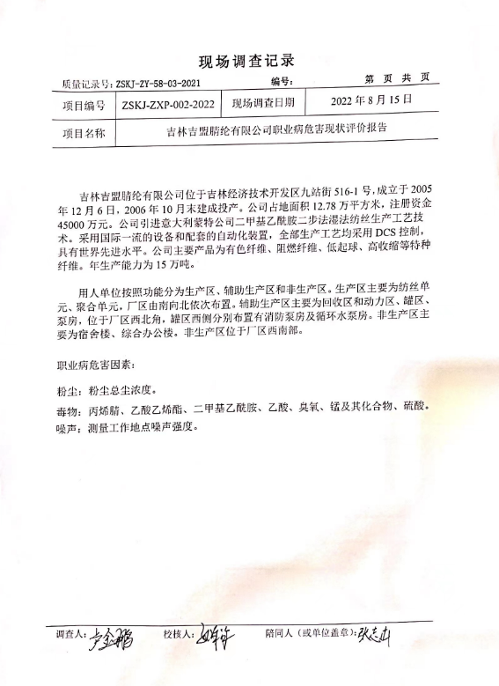
现场采样及现场检测图像影像 | 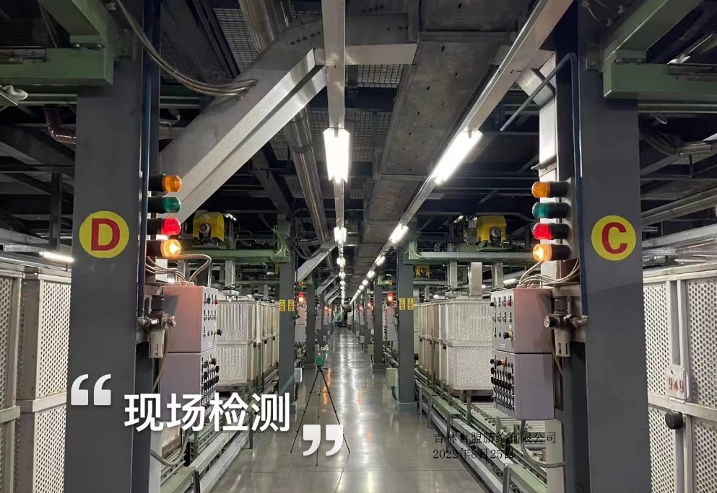
现场采样及现场检测图像影像 | 